

**悦读诗歌，润泽童年**



**巫小芳工作室 简 报**

**2020年第七期**

**双流区名教师工作室——巫小芳工作室**

**工 作 简 报**

2020年第7 期

巫小芳工作室 2020年11月

编辑部：巫小芳工作室

负责人：巫小芳

编 委：胡佳英 段霁洮 郭佳丽 段 丹 张先连 凌姗

刘柯利 郭 净 胡慧婷 余采倪 杨晓梅

责任编辑：杨晓梅

联系邮箱：346068443@qq.com

2020.11出版

**目录**

**活动方案**

2020年11月第一次活动方案 01

2020年11月第二次活动方案 03

**研修简讯**

悦读童谣，润泽童年——记双流区巫小芳名师工作室2020秋第五次活动 05

聆听专家讲座 反思教学经验——双流区名教师巫小芳工作室学员参加“瞿上讲堂”第三十六、三十七次讲座活动 08

漫谈儿童诗歌教学——记双流区巫小芳名师工作室2020秋第七次活动 11

**课例研讨**

小班诗歌活动《虫虫蚂蚁在搬家》 成都市双流区胜利幼儿园 郭净 12

大班诗歌活动《捉迷藏》 成都市双流区公兴幼儿园 郭佳丽 15

**专题讲座**

悦读童谣，润泽童年 成都市双流区机关幼儿园 凌姗 18

漫谈儿童诗歌教学 成都市双流区实验幼儿园 胡慧婷 28

****活动方案****

**双流区名教师巫小芳工作室**

**2020年11月第一次活动方案**

**一、活动时间及地点：**

1.时间：2020年11月12日14:30-16:30

2.地点：机场路幼儿园。

**二、活动主题及内容:**

1．活动主题：幼儿园文学活动的组织

2．活动内容

(1)专题讲座《悦读童谣 润泽成长》：

(2)小班童谣《虫虫蚂蚁在搬家》；

(3)工作室课后研讨

**三、参加人员**

成都市双流区巫小芳工作室导师及全体学员、机场路幼儿园坐班教师

**四、注意事项**

请工作室成员提前做好工作安排，准时参加活动。

**五、活动流程**

|  |  |  |  |
| --- | --- | --- | --- |
| 时间 | 地点 | 具体安排 | 负责人员 |
| 14:20—14:30 | 机场路幼儿园 | 签到 | 胡佳英、机场路幼儿园 |
| 14:30—15:00 | 《悦读童谣 润泽成长》 | 凌姗 |
| 15:00—15:30 | 小班童谣活动《虫虫蚂蚁在搬家》 | 郭净 |
| 15:30—15:50 | 茶歇 | 机场路幼儿园 |
| 15:50—16:30 | 工作室研讨 | 巫小芳 |

**六、宣传工作**

1.主持人：胡佳英

2. 照相及简讯：胡慧婷

3. 简报：杨晓梅

4. 记录：杨晓梅

成都市双流区名教师巫小芳工作室

2020年11月9日

**双流区名教师巫小芳工作室**

**2020年11月第二次活动方案**

**一、活动时间及地点：**

1.时间：2020年11月26日14:00-16:30

2.地点：公兴幼儿园。

**二、活动主题及内容:**

1．活动主题：幼儿园文学活动的组织

2．活动内容

(1)专题讲座《漫谈儿童诗歌教学》：

(2)大班诗歌《捉迷藏》；

(3)工作室课后研讨

**三、参加人员**

成都市双流区巫小芳工作室导师及全体学员、公兴幼儿园全体休班教师

**四、注意事项**

请工作室成员提前做好工作安排，准时参加活动。

**五、活动流程**

|  |  |  |  |
| --- | --- | --- | --- |
| 时间 | 地点 | 具体安排 | 负责人员 |
| 14:20—14:30 | 公兴幼儿园 | 签到 | 胡佳英、公兴幼儿园 |
| 14:30—15:00 | 专题讲座《漫谈儿童诗歌教学》 | 胡慧婷 |
| 15:00—15:30 | 大班诗歌活动《捉迷藏》 | 郭佳丽 |
| 15:30—15:50 | 茶歇 | 公兴幼儿园 |
| 15:50—16:30 | 工作室研讨 | 巫小芳 |

**六、宣传工作**

1.主持人：胡佳英

2. 照相及简讯：段霁洮

3. 简报：杨晓梅

4. 记录：杨晓梅

成都市双流区名教师巫小芳工作室

2020年11月25日

研修简讯

**悦读童谣，润泽童年**

——记双流区巫小芳名师工作室2020秋第五次活动

时光不停向前，转眼已是十一月，我们终于迎来了2020年双流区名教师巫小芳工作室的第一次线下集中研修活动。2020年11月13日下午，寒冷的天气也阻挡不了学员们的学习热情，工作室的全体学员齐聚，共同参与送教到机场路幼儿园的活动，机场路幼儿园部分教师参加了本次送教活动。

本次送教活动分为专题讲座、课例展示、课例研讨三个部分。

专题讲座环节，名教师巫小芳工作学员凌姗老师从“感性认识——方言趣多多”、“理性认识——童谣作用大”、“亲身实践——教学不简单”三个方面进行了分享与交流。凌老师运用了大量生动形象的案例，让在座的教师们感受到了童谣的有趣与作用，了解了童谣的概念及特点、童谣教学的相关核心经验及教学策略，知道了如何在生活中运用童谣、渗透童谣。

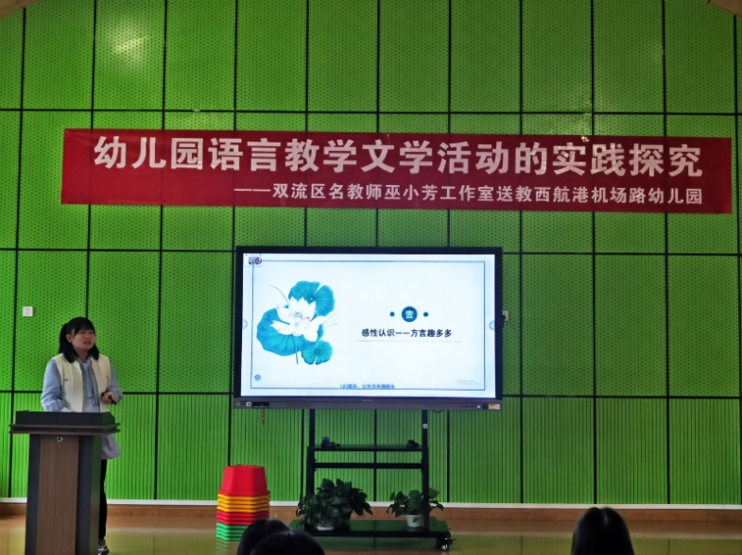

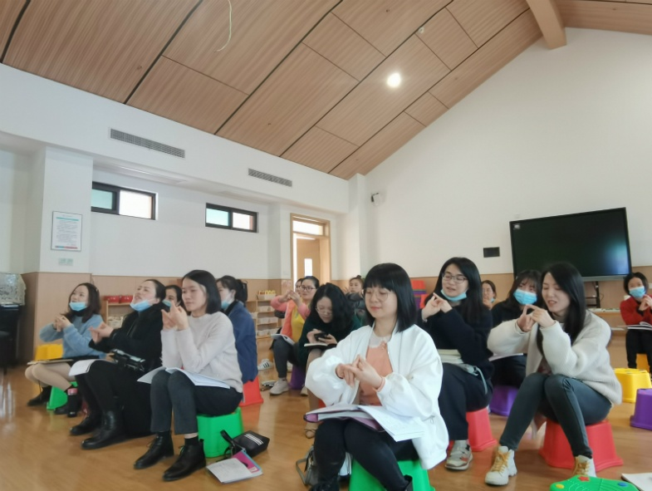

课例展示环节，郭净老师带来了小班童谣活动《虫虫蚂蚁在搬家》。郭老师用四川方言开展教学活动，让幼儿全身心投入方言语境；活动中通过触摸、游戏的方式让幼儿理解“耙、旮旯”意思，明白“蚂蚁搬家要落雨”的生活经验，感受童谣的趣味与魅力。

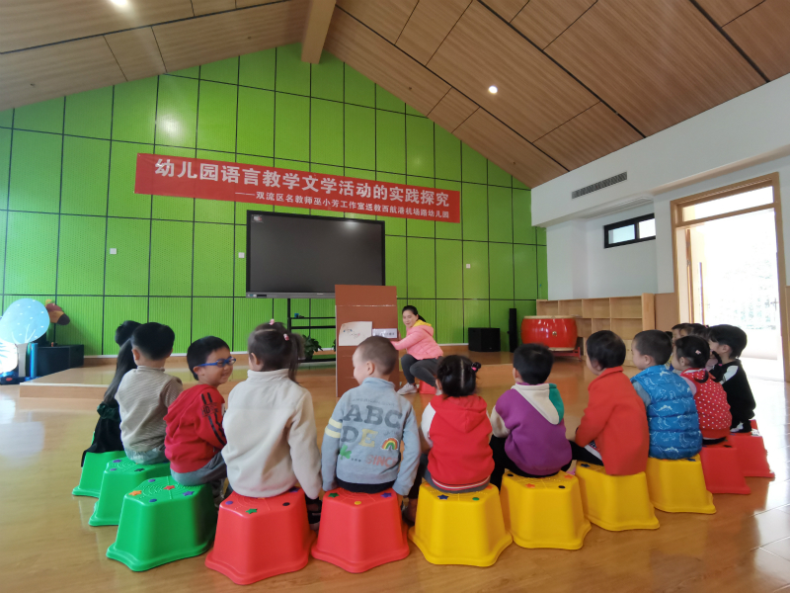

课例研讨环节，参加活动的所有教师围绕“小班童谣的组织策略”展开了热烈的讨论。最后，各组代表进行了发言，老师们从“选材恰当”、“目标制定具操作性”、“组织策略有效”、“教师随机应变能力强”等方面总结了优点，并从活动导入、材料准备等细节给提出了优化的具体建议。

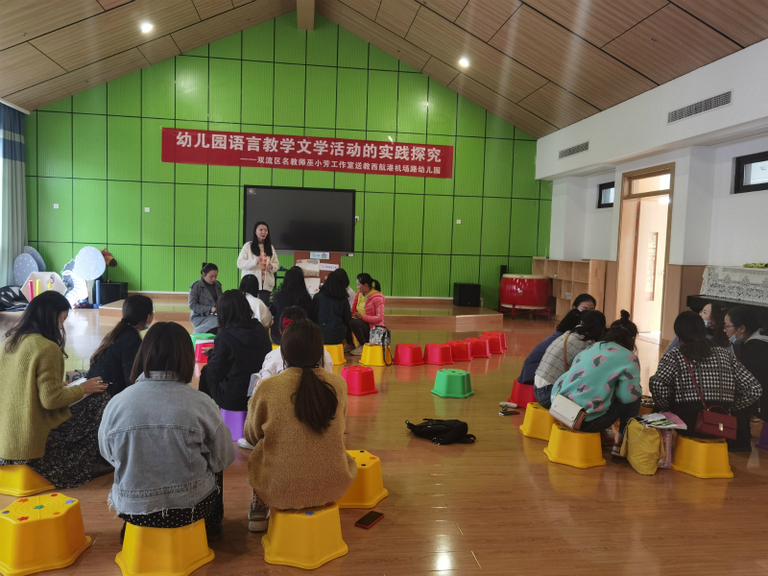

“普通话能够让你走得更远，但方言则让你记住你从哪里出发”，说好普通话是我们每个人必备的技能，但是会说方言也是一件值得骄傲的事情。悦读童谣，润泽童年，我们一定会继续努力探索童谣在幼儿园教学活动中的整合，调动幼儿对童谣学习的兴趣，激发幼儿对家乡的热爱。

**聆听专家讲座 反思教学经验**

**——双流区名教师巫小芳工作室学员参加“瞿上讲堂”**

**第三十六、三十七次讲座活动**

2020年11月21日，双流区名教师巫小芳工作室学员汇聚棠湖小学多功能厅，参加了“瞿上讲堂”第三十六、三十七次讲座活动。

在上午的讲座活动中，名教师巫小芳工作室学员聆听了教育学博士、华东师范大学课程与教学研究所所长、教授、博士生导师——崔允漷教授带来的专题讲座《学历案：教案的革命》，崔教师通过大量生动形象的案例，为大家分享了教学方案为什么需要专业化”、“学历案是何？为何？”、“学历案如何使用”这三方面的内容。

通过本次的讲座，工作室学员们懂得了“学历案”的内涵：教师在班级教学的情景下，围绕某一学习单元，从期望学生学会什么出发专业地设计学生“何以学会”的过程，以促进学生自主或社会建构经验的方案。运用到幼教专业，就需要作为幼儿教师的我们转变设计教案的理念，从关注教师如何“教”，转变为幼儿怎样“学”，更加关注幼儿核心素养的形成。

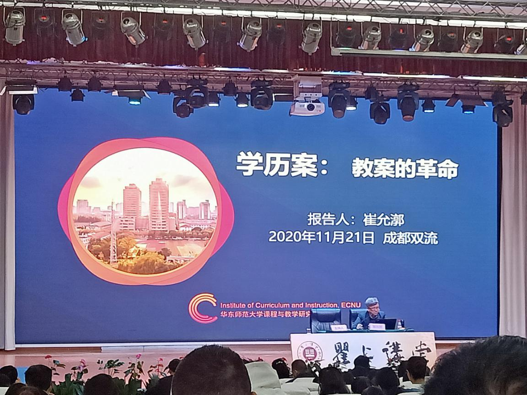

在下午的讲座中，名教师巫小芳工作室学员聆听了教育学博士，华东师范大学课程与教学系主任，副教授——周文叶教授带来的专题讲座《基于标准的课程纲要研制》，周教授从“为什么需要学期课程纲要”、“学期课程纲要是什么”、“如何研制学期课程纲要”、“如何审议学期课程纲要”这四个方面进行了详细的分享与交流，她从宏观到微观，重点分享了为了课程纲要的有效研制，“课程纲要的背景、目标、内容、实施、评价”这几个方面必须做到一致性，要想做到“教学评”的一致性，重点在于目标的制定与把握，遵循“三维目标的正确叙写”——知识与技能、过程与方法、情感态度价值观，在一条目标中包含三维，打破相对分离的困局。

通过本次的讲座，工作室学员懂得了一份好的幼儿园课程方案是怎么样的，必须要做到“课程背景、课程目标、课程内容、课程实施、课程评价”的一致性。除此以外，学习到了如何树立整合的观念，正确叙写三维目标。

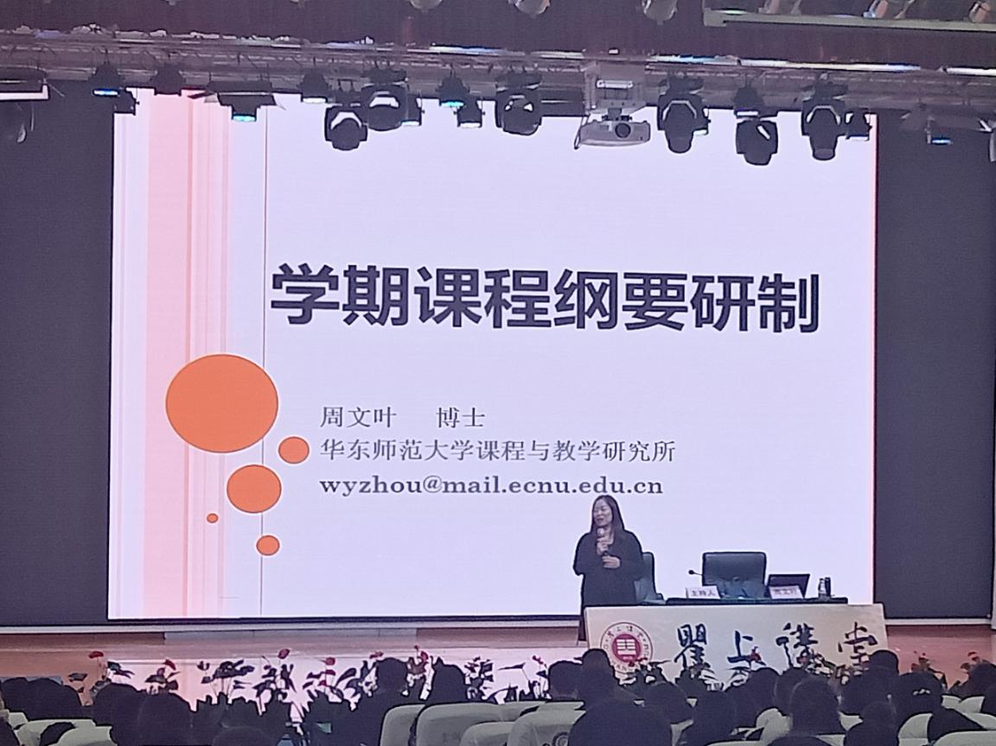

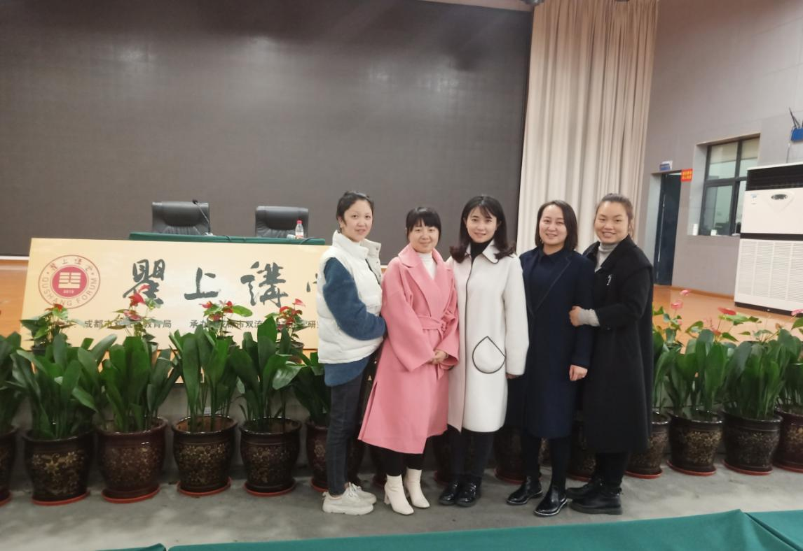

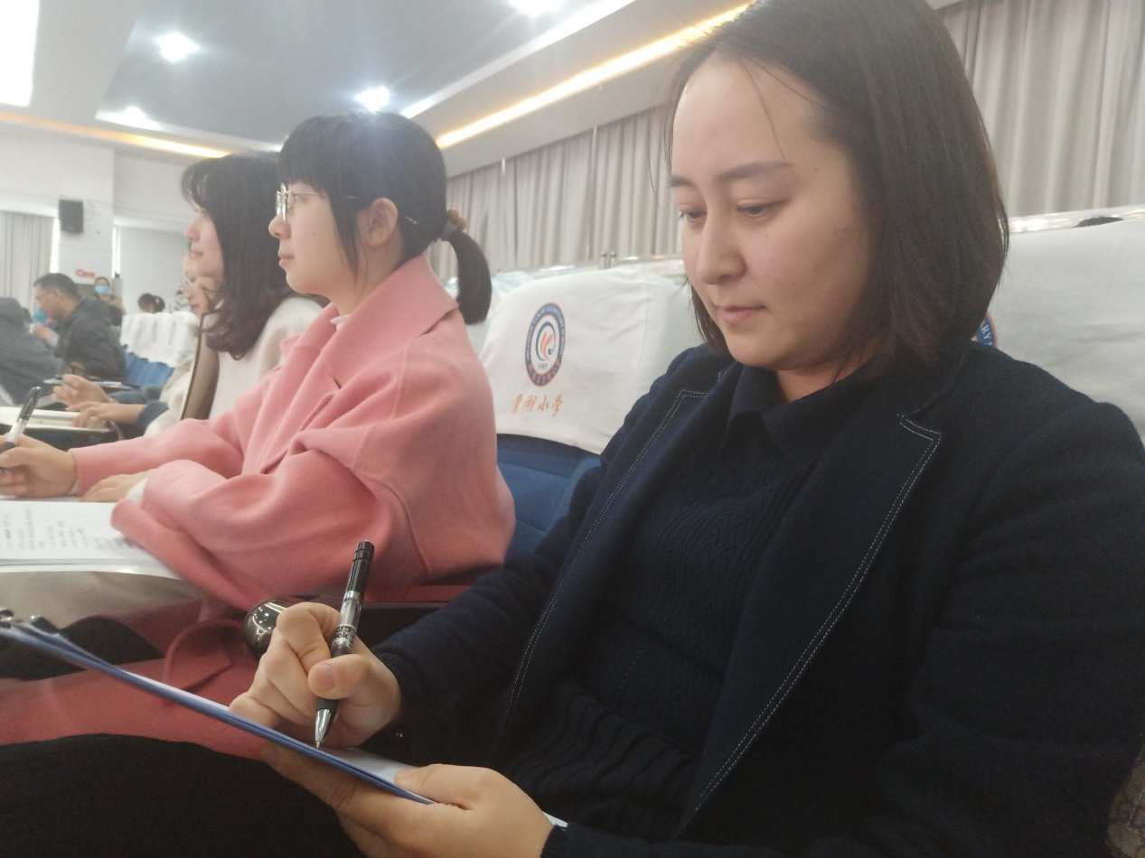

**漫谈儿童诗歌教学**

——记双流区巫小芳名师工作室2020秋第七次活动

2020年11月26日下午，工作室的全体学员齐聚，共同参与送教到公兴幼儿园的活动，公兴幼儿园部分教师参加了本次送教活动。

本次送教活动分为专题讲座、课例展示、课例研讨三个部分。

专题讲座环节，名教师巫小芳工作学员胡慧婷老师从“初遇诗歌、儿童诗歌、儿童诗歌教学策略”三个方面进行了分享与交流。在初遇诗歌中，胡老师从教案出发，生动地再现了教师诗歌教学普遍遇到的问题；围绕问题，胡老师从定义、分类、核心经验、教学环节及策略等多个层面分享了儿童诗歌与儿童诗歌策略两大板块的内容。让在座的教师们深入的了解了诗歌教学。

课例展示环节，郭佳丽老师带来了大班诗歌活动《捉迷藏》。活动开始，郭老师通过谈话，带领幼儿走入了活动；紧接着，通过配乐朗诵，让幼儿充分感受了诗歌的意境；随后，通过问答并结合图谱，让幼儿感受了诗歌的内容与结构，最后，通过不同形式的朗诵让幼儿明确诗歌内容。

课例研讨环节，参加活动的所有教师围绕“文学活动给予幼儿的是什么”“如何处理诗歌的意境美”两大问题展开了激烈的研讨。最后，各组代表进行了发言，老师们从“意境”、“感受”、“表达”三方面说明了文学活动对幼儿的价值；并以诗歌落脚点应在欣赏与理解上为主，从“氛围营造”“音乐选择””教师诵读“等多方面阐述了诗歌意境美的处理方式。

紧接着，名教师巫小芳简要总结了本次活动。名教师巫小芳表示，诗歌的一般组织策略都很好理解，但实际操作却是最难的。为此，我们应从诗歌“形式美、绘画美、音乐美”三美出发，深入分析诗歌价值，以目标为向导，灵活运用各类策略。

最后，高永琼老师从“目标导向性强”“活动趣味性强”“幼儿参与性强”三方面总结，为本次活动划上了完美的句号。

课例研讨

**小班童谣 虫虫蚂蚁在搬家**

成都市双流区胜利幼儿园 郭净

**一、设计意图**

童谣简短明快、浅显易懂，读起来朗朗上口，深受幼儿喜爱。童谣的内容大多源于生活，能丰富幼儿的生活经验，具有良好的教育意义。小班童谣《虫虫蚂蚁在搬家》共四句，每句七字。教师用四川方言开展教学活动，让幼儿理解“耙、旮旯”意思，明白“蚂蚁搬家要落雨”的生活经验，同时让幼儿感受童谣的趣味与魅力。

**二、活动目标**

1.理解童谣内容，感知方言词汇“耙、石旮旯”。

2.体验并喜欢童谣的趣味性。

**三、活动准备**

**经验准备：**会说四川话，看过蚂蚁搬家的现象。

**物质准备：**图片、纸板。

**四、活动重难点**

**重点：**激发幼儿学习童谣的兴趣，感受用四川方言朗诵童谣的趣味性。

**难点：**理解童谣内容，借助游戏使幼儿较准确的朗诵童谣。

**五、活动过程**

**（一）师幼听赏童谣《虫虫蚂蚁在搬家》（普通话）。**

**1.教师出示图片，引出主人公——蚂蚁。**

师：孩子们，看看这是谁？

幼儿：蚂蚁。

师：对的，那你们见过蚂蚁搬家吗？

幼儿：

师：老师带来了一首蚂蚁搬家的童谣，这首童谣有个特别的地方，得用四川话念，我们一起听听里面都有什么，好不好？

**2.教师有情感和节奏地朗诵童谣（四川话）。**

《虫虫蚂蚁在搬家》

天上落雨地下耙，

虫虫蚂蚁在搬家，

问你搬到哪里去？

搬到对门石旮旯。

**（二）通过问答形式，帮助幼儿理解童谣内容。**

师：刚才你们听到了什么？

幼儿：蚂蚁。

师：蚂蚁在干什么？

幼儿：搬家。

师：是的，**虫虫蚂蚁在搬家**（教师出示第二幅图片，贴上）。他们都搬了哪些东西？

幼儿：苹果，树叶。

师：看，他们有的背着苹果，有的挑着担子，我们一起做做蚂蚁搬家的动作吧！

师：蚂蚁为什么要搬家呢？

幼儿：下雨了。

师：你的小耳朵听得很仔细，天上落雨了。那你们晓不晓得天上落雨，地下会变得啥子样？

幼儿：湿的。

师：是的，落大雨地下会湿。郭老师请你们摸一摸天上落雨过后的地下是啥子感觉。

教师拿着第一幅图片快速的让每个幼儿摸一摸，并说出摸上去的感觉。

师：摸上去是硬的还是耙的？

幼儿：耙的。

师：天上落雨后地下是耙的，原来：**天上落雨地下。**

师：假如你看到蚂蚁搬家，你们会给蚂蚁说啥子话呐？（教师出示第三幅图）

幼儿：

师：我听听小姐姐给蚂蚁说了啥子，原来说的：**问你搬到哪里去。**

师：看看，蚂蚁搬到对门哪里去了？

幼儿：石头

师：对的，石头的缝缝头，四川话叫“石旮旯”。原来是搬到对门石旮旯。告诉你们哦，这首童谣的名字叫《虫虫蚂蚁在搬家》，我用绿颜色的纸表示。

幼儿：《虫虫蚂蚁在搬家》。

**（三）通过多形式（师幼合作、幼儿分组）朗诵，进一步加深幼儿对童谣的理解。**

**1.师幼共同朗诵童谣。**

师：你们会不会念这首童谣了？我们一起试一哈，要不要得？

幼儿：要的

**2.幼儿分组朗诵童谣。**

先请6个小朋友到前面朗诵，剩下的小朋友来当小老师，然后互换角色，看哪一组念的又大声、又有劲儿。

**3.扮演蚂蚁搬家，游戏结束。**

师：试一试我们变成蚂蚁，用自己喜欢的动作来搬家，好不好？

幼儿：好。

师幼边唱童谣边学蚂蚁搬家，活动结束。

**附： 小班童谣 《虫虫蚂蚁在搬家》**

天上落雨地下耙，

虫虫蚂蚁在搬家，

问你搬到哪里去？

搬到对门石旮旯。

**大班语言：捉迷藏（诗歌）**

成都市双流区公兴幼儿园 郭佳丽

一、**活动目标**

1.感知、理解诗歌内容及及词汇“蒙”、“ 趁着”、“躲”的含义。

2.借助图示、同伴互动、朗诵等形式，加深对诗歌内容及语句的理解。

3.体验捉迷藏的快乐游戏，进一步感受诗歌的趣味性。

二、**活动准备**

经验准备：幼儿有玩捉迷藏的游戏经验。

物质准备：背景音乐、字卡、图谱

**三、活动过程**

**1.教师创设问题情境，导入活动。**

师：你们玩过捉迷藏吗？怎么玩的？（幼儿根据已有经验回答后教师小结）

师：太阳也喜欢玩捉迷藏，它会和谁一起玩呢？这个秘密就藏在诗歌里，诗歌的名字叫做《捉迷藏》，闭上眼睛，听一听太阳在和谁玩捉迷藏。

**2.教师引导幼儿学习第一段诗歌，并根据幼儿的回答出示相应的图谱。**

教师边播放背景音乐边有感情地朗诵诗歌（第一部分）。

师：诗歌的名字叫什么？（出示卡片“捉迷藏”）

师：太阳在和谁玩捉迷藏？（颜色、黑夜）

师：太阳的眼睛被谁用什么“蒙起来了”？（根据幼儿的回答，按诗歌的句式摆放好图标）

教师用逐步退后的方式，带领幼儿朗诵诗歌的第一段，幼儿会说的部分，让幼儿自己说。

**3.教师朗诵诗歌（第二段），引导幼儿进一步理解诗歌后部分。**

师：诗歌中有哪些颜色？（绿色、白色、黄色、蓝色、红色）

师：它们分别躲在哪里？（绿色躲在树叶里，绿色躲在小草里；白色躲在云朵里……）

教师根据幼儿的回答出示相应的卡片，引导幼儿初步理解颜色躲的秘密，帮助幼儿理解诗歌的第二段。

**4.请幼儿找找自己喜欢的或是不理解的诗句，请同伴帮助他，进一步巩固幼儿对诗歌的理解。**

师：孩子们，你们喜欢哪一句？你觉得哪句诗歌最难理解？大家来帮助他，我们一起学一学。

**5.教师提问，帮助幼儿理解事物之间的关系。**

师：你们觉得黑夜蒙上太阳眼睛的时候是白天还是晚上？

黑夜把手帕解开，太阳一下睁开了眼睛是白天还是晚上？

**6.变换朗诵方式，提高幼儿朗诵诗歌的兴趣。**

①集体有感情地朗诵诗歌。

②鼓励幼儿以轮流、分组、比赛的形式有感情地朗诵诗歌。

师：你们想玩捉迷藏的游戏吗？那我们举行一场朗诵比赛，赢的小朋友可以参加捉迷藏游戏。

师：那我们怎样才能取得胜利呢？整齐、声音好听、音量合适、有停顿。

要求：（1）4人一组，找一个组长领着大家一起读。

（2）3分钟的练习时间，准备好后回到座位，开始比赛。

（3）别人在朗诵时，请认真倾听朗诵得好不好？为什么？

➂师幼一起玩捉迷藏，教师讲清楚规则，幼儿分角色游戏。

师：请部分孩子当“颜色”，藏在相应的位置；老师和部分孩子当“黑夜”，另一部分孩子当“太阳”，

**附 诗歌《捉迷藏》**

黑夜用长长的手帕，

把太阳的眼睛**蒙**起来了。

趁着他还在数着:

一、二、三、四、五、六、七、八......

颜色们赶快找一个自己喜欢的地方，

静悄悄地，躲在里面。

绿色太多挤不下，有的躲在树叶里，有的躲在小草里。

白色躲在云朵里，黄色躲在菊花里。蓝色躲在天空里，红色躲在玫瑰里.

大家都躲好了，黑夜就把手帕解开，太阳睁开眼睛，一下子就把它们全都找出来啦!

专题讲座

**悦读童谣，润泽童年**

**成都市双流区机关幼儿园 凌姗**

尊敬的巫园长、周园长以及在座的姐妹们，大家下午好！我是名教师巫小芳工作室的学员凌姗，今天我将为大家带来讲座《悦读童谣 润泽成长》。谈到童谣，对于80后90后的我们，也许是跳皮筋时配合的朗朗上口的儿歌（苹果树 苹果花 苹果树下是我家 我家有位好姐姐 名字叫做马兰花），也许是小伙伴互相调侃、嬉笑打闹的顺口溜，（告告告，三大炮，老爷吃酒你吃尿 我给小姐扇风，小姐说我勤快，我说小姐是个大白菜）也许还是逢年过节时应景的歌儿（红萝卜，蜜蜜甜，看到看到要过年，大人三顿就吃饱，娃娃都要挂挂钱）……而我今天的讲座会将四川童谣作为语言活动中的文学体裁，和大家谈一谈我对童谣的认识、童谣对幼儿发展的价值及教学设计的相关策略。主要内容包含以下三个方面：

1. **感性认识——方言趣多多**

第一次在集体教学活动中接触方言，并不是语言活动，而是一次歌唱活动中。在我实习时幼儿园的园本教材里，有一个歌唱活动《买菜》，其中念白部分使用的就是武汉方言，为了给大家一个直观的印象，我们先一起听一听。**（播放音频）**

**活动效果：**

1. 华中科技大学附属幼儿园的孩子和家长几乎都说普通话，家乡也并不是武汉；但是活动中幼儿很兴奋、参与的积极性很高，都在和老师一起用武汉话念这部分。

2. 活动后，很多幼儿都在想父母、长辈询问自己的家乡以及用家乡方言去念这句歌词。

观摩这个活动已经6年了，我的印象非常深刻的原因就在于活动中不仅让我们看到了方言的有趣，也让我们思考，除了基本学习的目标外，也许方言能让我们每个人想一想我们的“根”在哪里。

**案例二：《一只鸡》→活动形式惊艳**

第二次在集体教学活动中看到方言学习实在杭州学习时的一次观摩课《一只鸡》中，这也是第一次接触采用集体教学的方式学习具有地域特色的童谣活动。活动中老师通过讨论激趣，初步感知→摆图趣品，巩固语意→节奏趣玩，感知韵律→延申拓展，去存生活四个步骤，将活动重点放在理解童谣、感受趣味。整个活动下来，孩子的一直处于非常积极投入的状态，而观摩活动的老师，一次又一次感慨太惊艳了，原来童谣其中蕴含着许许多多对幼儿发展有价值的东西，原来童谣活动可以组织得如此有趣！我截取了活动的一个片段，我们一起来感受一下当时的活动现场。**（播放视频）**

这两次不同时间段的经历和体验，让我们觉得方言是一个很有趣的东西。

以上内容老师可能会质疑，全是你主观的、个人的感受，学习方言、学习童谣是否有科学依据呢？下面进入今天讲座的第二个板块，理性认识——童谣作用大

1. **理性思考——童谣作用大**

《3-6岁儿童学习与发展指南》中除了对口头语言和书面语言提出了目标和期望，也蕴含着对方言的要求。其实，在《指南》之前还有一个征求意见稿，在这个征求意见稿里，实际上是没有关于方言的任何描述的。那么从这个征求的意见稿到最终的定稿有哪些方面的改变呢？比如说在3-4岁典型表现中就增加了“基本会说本民族或者本地区的语言”，而4-5岁中呢，增加了“会说本民族或本地区的语言”，而且将之前的“基本会说普通的日常对话”调整成为“基本会说普通话”，从后面这点来看，其实是对普通话的要求做了一定的下降的，在5-6岁中，将“会说普通话”“发音正确清晰”调整成为“会说本民族或者地区的语言和普通话，发音正确清晰”，当然以上是调整的部分内容，但是整体上我们可以看出，从征求意见稿到正式版的《指南》，专门增加了幼儿对于本民族和地区语言的要求，也就是说这里提出了方言是需要被保护的这样一种要求。方言它实际上是一种非常深刻的社会纽带，而这种纽带靠这种共同语言普通话很难建立的，俗话说“老乡见老乡”，其实这就是一种对在地文化的认同和传承。所以说，保护方言，应该从娃娃抓起，从小抓起。我想这也是《指南》的某一种期望。

然而有点调查显示，从推广官话到国语再到普通话，已经100多年，但是到目前，会使用普通话的人群仅占53%。因此，在“推广普通话”以及“说好普通话”这样社会潮流的冲击下，我们走进幼儿园都在说普通话，极少关注方言的学习。

**（二）案例二：老师转述的家园沟通案例：**

背景：小予的爸爸是陕西人，在家里家人都和他说普通话，上幼儿园以后就学到了几句四川话。婆婆就很生气的到幼儿园和我们“理论”，为什么我的孩子上幼儿园以后就会说四川话了，这样可能不太好。话里夹杂着家长的不满和质疑。

**“说好普通话是我们每个人必备的技能，但是会说方言难道就不是一件值得骄傲的事情呀”**。

**（一）案例一：汪涵**

中国语言保护工程推广大使汪涵在主持天天向上每每问到嘉宾是哪里人的时候，他都能用方言和嘉宾打招呼；他们的节目里也自然而然地融入了很多方言的元素。我们一起看一个片段**（播放视频）**

就像汪涵所说“普通话能够让你走得更远，但方言则让你记住你从哪里出发”。

汪涵说“是我说、你懂、他不明白的浪漫情话。方言可以给人带来一种普通话无法体现的情绪，也可以使人在表达情感时更为精准酣畅。

比如，我们在很生气或懊恼的时候，普通话一般都说“我好生气啊，好气愤啊！”但是四川话以便就可以变成“鬼火冒”“鬼火都冒拢脑壳顶了”，这样子用方言的表达是不是更酣畅淋漓呢？

从《指南》中的要求到语言保护推广大使的独白中，都可以引发我们的思考“方言应该被重视，方言更值得被研究”！在幼儿园阶段，除了口头的沟通使用方言、了解方言外，那么童谣也是幼儿了解方言的一个有效突破口。

1. **亲身实践——教学不简单**
2. **童谣的概念及特点**

童谣：指传唱于儿童之口的没有乐谱的歌谣**。四川童谣则是根据四川当地的风土人情所创作出来的，读起来朗朗上口、通俗易懂、有趣、好玩的一些段子。**

**童谣作为儿歌的一种，除了具备儿歌比较短小、句式多样、富有变化、节奏鲜明、朗朗上口、易念易记易传。四川童谣还具备浓郁的地域特色。**

**1.接受地域文化的熏陶**

在朗读的过程中，可以发现四川童谣具有典型的地域性，也算是“川味”文学的代表，很多童谣不用四川话词义就变了，味道也变了。

**例子：红萝卜**

**2.接受语言发音的训练**

儿童初学语言的时候，很难念出正确的发音，需反复练习。练音最好的方法是将声音相类似的实物词语，聚合在一起，让儿童加以辨别，但这种方法枯燥无味，容易引起儿童的厌倦。但童谣当中有许多美妙有趣的歌词富于文学意味，迎合幼儿心理，特别有利于帮助儿童练习发音。

1. **培养幽默风趣的性情**

多数童谣并不带有明确的历史文化内容，却深受孩子们的喜欢。鲁迅指出“实则最上乘的儿童文学应该是“无意思之有意思的作品”，即儿童本位的文学。儿童们愉快地活动，这便是最大的实益。而我们的游戏歌、颠倒歌这些都是非常适合儿童阅读和传唱。对儿童而言，这了童谣是“最具有魅力”的，不但听一遍就记得住，而且捧腹大笑之后还能培养起一种幽默的气质。

1. **童谣学习的相关核心经验**

童谣的学习并没有与幼儿发展割裂。童谣的学习内容包含文学语汇、文学形式和文学想象三个方面。

**文学语汇**

1.概念：文学语汇指文学作品中所运用的全部词语的总合，既包括所有的词汇、语言句式、不同的修辞方式 。

2.价值：

（1）帮助儿童获得文学作品的新词汇。

（2）帮助儿童理解与欣赏文学作品的画面、内容和意境。

（3）为儿童运用文学语言形式进行创意表达奠定基础。

（4）提高儿童对不同文学样式语言风格的敏感性。

|  |  |  |  |
| --- | --- | --- | --- |
| **概念** | **初始阶段** | **稳定阶段** | **拓展阶段** |
| 词汇：儿童的语言文学，是由各种词汇组合起来的语言艺术作品，学习文学作品是儿童扩展词汇的重要途径。 | 喜欢聆听朗朗上口的汉语儿歌，感知使用不同词汇构造出不同的语音效果。  借助已有的生活经验内容理解作品中相关词汇的意思。 | 愿意大声朗读有汉语押韵规则的儿歌和儿童诗。  根据上下文来猜测不懂的新词。  初步运用一些文学作品中习得的修饰性词汇进行表达。 | 初步理解表现人物特征和情节发展的关键性词汇的含义。愿意尝试运用不同词汇进行仿编，体会创造新的语言音韵效果的快乐。 |

3.文学语汇核心经验的内涵及发展阶段

|  |  |  |  |
| --- | --- | --- | --- |
| **概念** | **初始阶段** | **稳定阶段** | **拓展阶段** |
| 语句：文学作品向儿童展示成熟的语言，首先表现在丰富多样的句法方面。文学语句是有儿童文学作品中的一个词或句法上有关联的一组词构成的。文学语句的学习是儿童理解复杂的语言句法结构和熟练地使用这些句法结构的前提条件。 | 通过聆听的方式，形成对此序排列的初步印象。  乐于模仿或学说儿歌或童谣中生动有趣的语句。  尝试使用文学作品中表示的人或物及动作词汇进行讲述。 | 感知零星的语言词汇材料组合成简单句子的方式。  了解不同作品中词序的排列组合可以构成不同的句型。  在讲故事或日常表达中运用基本正确的语句形式进行表达。 | 感知不同风格、不同题材的作品中词序变化所带来的语境效果。  运用文学作品中简单的语句形式进行仿编和创意表达。 |

|  |  |  |  |
| --- | --- | --- | --- |
| 概念 | 初阶 | 稳定阶段 | 拓展阶段 |
| 修辞方式指通过修饰、调整语句，运用特定的表达形式以提高语言表达作用的方式或方法。包括比喻夸张比你反复等修辞手法。 | 喜欢倾听或诵读运用不同修辞方式的文学作品。 | 理解文学作品运用比喻、拟人、夸张等修辞方式语句所表现的内容。  借助于经验和想象，仿编个别具有比喻拟人或夸张手法的语句。 | 根据作品运用的修辞方式仿编出运用比喻拟人夸张或反复的段落。  在日常生活中尝试运用作品中学习的修辞方式语句描述人物或景。 |

**文学形式**

**1.概念：文学作品内同赖以显现的文学的体裁、结构和表现手段等。**

2.价值：

文学形式帮助儿童感知不同体裁的文学语言；

文学形式为儿童提供理解和运用文学语言的图式；

文学形式增强儿童欣赏文学语言的审美体验。

3.文学语汇核心经验的内涵及发展阶段

|  |  |  |  |
| --- | --- | --- | --- |
| **诗歌的形式特征** | **初始阶段** | **稳定阶段** | **拓展阶段** |
| 诗歌的形式特征表现为**分行排列**。在分行排列的基础上，通过句式长短的变化，按照音韵和谐规律塑造出诗歌独特的形体美。对诗歌分行排列结构的了解要求儿童理解这种分行排列的结构所带来的美，即**音乐美（节奏和韵律）、绘画美（生动或优美的画面内容）和形式美（句式多样而灵活**） | 能够感知儿歌朗朗上口如有韵律的特征。  跟读韵律强的儿歌或童谣。 | 知道诗歌语言有节奏的形式。  对于诗歌短小精悍的句式组成有初步认识 | 不同类型，比如涵雨独特的数字歌、连锁调、谜语和绕口令等儿童诗歌形式的感知。  借助动作或口头语言表现诗歌的节奏和韵律。  调动自己的生活经验，尝试运动文学语言根据诗歌重复句式进行仿编。 |

**文学想象**

1.概念：文学想象贯穿儿童文学作品的学习、理解和欣赏中，是幼儿理解文学作品内容，感受文学作品意境的重要工具。

2.价值

链接儿童生活经验和文学作品；帮助儿童理解文学作品内容；帮助儿童感受文学作品意境和情感

|  |  |  |  |
| --- | --- | --- | --- |
| **概念** | **初始阶段** | **稳定阶段** | **拓展阶段** |
| 再造文学想象：对文学作品中词汇含义、人物特征、人物关系、故事背景、故事情节、蕴含情感、主题意境的想象，从而准确理解作者所欲表达的内容。 | 1. 跟随成人讲述或朗诵，形成对作品中的具体实物的想象； 2. 根据成人讲述或朗诵，形成对作品中人物的动作、表情的想象，在教室的要求下做出相应的动作、表情。 | 1. 倾听文学作品后，能形成作品中典型人物特征的基本形象，如外贸、语言、动作以及心理状态等的想象； 2. 复述出文学作品中的主要情节，初步意识到故事发生的线索和前因后果。 3. 结合已有生活和文学作品学习经验，表达对作品的初步感受。 | 1. 较为完整地回忆文学作品的主要内容和主要情节； 2. 能初步理解文学作品的主题含义或意境，能较深刻理解作者的基本态度； 3. 集合自己的生活经验，谈论自己的态度和做法。 |

|  |  |  |  |
| --- | --- | --- | --- |
| **概念** | **初始阶段** | **稳定阶段** | **拓展阶段** |
| 创造文学想象：幼儿在理解文学作品内容、结构和主题的基础上，进行想象，从而创造出一个新的结构片段、情节或结尾 | 1. 理解文学作品的结构； 2. 根据自己的经验和想象，替换作品中单个要素，初步创编文学作品。 | 1. 通过替换文学作品中的多个要素，完整仿编一个文学作品片段；  2. 续编文学作品的一个情节，续编的内容与已有故事的情节有关联、并且合理有逻辑。 | 1.依据主题，初步编构一个新的文学作品，情节完整、内容、结构、主题合理，有逻辑；  2.初步使用文学性、书面化的语言来表现编构的情节和作品；  3.在编构的情节中表现出初步的创造性；  4.用表演等方式来展现所编构的内容。 |

**（三）童谣教学的一般策略**

**选材：**

即注重**教育性**，选择有健康积极的主题；注重**文学性**，选择遣词造句、修辞手法丰富，能激发幼儿的想象的文学作品；注重**浅显性**，应考虑幼儿的认知水平，选择便于他们理解的题材；注重**趣味性**，选择奇巧独特构思、有充沛的情感，富有情趣的作品。

**作品分析 ：**

我们需要从文学形式、文学语汇和文学想象三个方面去分析文学作品本身所具有的对幼儿发展的价值。

**目标制定：**

**在科学性上**，根据《学前儿童语言学习与发展核心经验》、幼儿的年龄特点、发展水平等，以幼儿“最近发展区”确定文学学习和发展的目标；**在可操作性上，**注意目标和内容的匹配和具体性，检验和评价活动的有效性；**在全面性上，**全面思考文学语汇、文学形式、文学想象三个维度的核心经验，并将情感、态度、知识、技能等目标全面整合，更好地促进幼儿发展； **在统一性上，**从幼儿的角度进行表述，体现以幼儿为本的教育观点，并在表述中尽量使用“尝试、理解、学习、知道、感受”等词语。

**流程设计：**

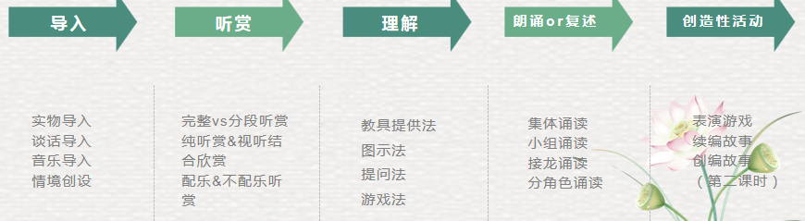集体教学四步骤：导入，引出作品→听赏作品→理解作品内容→多形式朗诵或复述文学作品→（以及可以延伸到第二课时的）围绕作品开展系列创造性语言活动（第二课时）

首先依据诗歌、故事的不同内容，以及幼儿的年龄特点，先采用完整听赏、再分段听赏的策略，也可以根据文学作品篇幅先分段听赏，再完整听赏的策略；其次，根据听赏所调动的感官，通过倾听感受教师的抑扬顿挫，观察教师的表情和动作理解作品内容，在听赏中根据作品选择是否闭着眼睛或播放配乐，以更好地激发孩子想象力。

首先图示法，图加文字、符号来诠释童谣内容，让幼儿感知童谣分行排列的结构特征；

再次是提问法，即通过**描述性提问**、**思考性提问**和**假设性提问**，帮助幼儿深入理解故事，迁移故事经验；

最后是游戏法，以游戏的方式让幼儿朗诵童谣，增添活动的趣味性。

1. **一日生活中的童谣学习**

童谣的学习既不能与幼儿的发展割裂，也不能与幼儿的生活割裂。除了集体教学我们更强调在幼儿的生活中运用童谣、渗透童谣！

1. 生活活动中

餐前休息，

《胖娃歌》（顶针的修辞手法）  
胖娃胖嘟嘟，骑马赶成都  
成都又好耍，胖娃骑白马  
白马骑得高，胖娃耍弯刀  
弯刀耍得圆，胖娃吃汤圆  
汤圆吃得多，胖娃屙驼驼

四川方言读起来更有伢味，顶针的修辞手法能让童谣读起来更加朗朗上口。

其次我们还可以边玩手指游戏边念童谣，我们一起跟随一段视频玩一下。

《王婆婆在卖茶》**（播放视频）**

1. 户外游戏活动中

童谣《城门城门几丈高》

城门城门几丈高，

三十六丈高，

骑白马，挎弯刀，

走进城门摔一跤。

选两个人当城门，两人先在一旁各自说出一样自己喜欢的水果。然后手臂相接，搭起城门，其余的幼儿一边绕行城门，一边念儿歌。念到摔一跤的“跤”字时，城门落下套住进城的幼儿，这个幼儿被带到一旁轻声地从两样水果当中选择一样，然后在一旁等候。城门重新搭起来，大家又唱着儿歌过城门。等全部的人都走完之后，两位城门宣布两样水果属于谁，然后全体依照个人选择分两组做拔河比赛。

1. 美工活动中

一个丁老头

一个丁老头(鼻子)  
生了两个儿(眼睛)  
三天不吃饭(额头)  
饿的团团转(脸)  
买了三根葱花了3毛3(头发耳朵)  
买了一个冬瓜(身体)8毛8(扣子)  
买了两跟黄瓜(脚)6毛6(手)

**我们在一日生活中渗透童谣学习时，需要分析童谣本身的特点，选择不同的时机、不同的形式开展活动。**

最后还需要强调一个观点，虽然我们倡导保护方言、传承方言，但这与推广普通话绝不是对立的两面。我们的祖国地大物博，语言林林总总，方言便是先辈们留下的文化遗产，在学习普通话的同时，我们有责任推动方言的传承和保护！

谢谢大家！

**漫谈儿童诗歌教学**

成都市双流区实验幼儿园 胡慧婷

1. **初遇诗歌**

（一）从我第一次接触诗歌教学活动《家》说起

活动设计：

1. 听音频，初步感知诗歌内容
2. 教师领颂，幼儿小声跟读再次欣赏诗歌内容
3. 通过提问，帮助幼儿理解事物间的关系
4. 幼儿表演诗歌《家》，加深对诗歌的理解和记忆
5. 幼儿作画，仿编诗歌

这节课内容设置太多，又要让幼儿欣赏诗歌，又要让幼儿仿编诗歌，还要进行表演。整个活动下来接近一个小时，重难点不突出。加入工作室后，开始深入学习诗歌教学，让我有了更深的理解和认识。在开始今天的分享之前，我们先看一段视频。

（二）中国诗词大会视频

视频里的孩子很厉害，可以朗诵很多的诗歌，但是诗歌对于幼儿发展的价值到底在哪里？作为幼儿园教师，又应该怎么样来支持幼儿呢？今天我们就一起来探讨一下。

1. **儿童诗歌**
2. 分类

诗歌主要分为儿歌和儿童诗两大类。

1. 儿歌：数字歌、绕口令、问答歌、游戏歌、连锁调、颠倒歌等。
2. 儿童诗：叙事诗、抒情诗、童话诗、谜语诗等

儿歌与儿童诗的区别：

1、历史差异：儿歌的年代久远，儿童诗是在“五四”运动后出现的新文学体裁。

2、思想内容上，儿歌比较单纯、直白，朗朗上口；儿童诗比较含蓄。儿歌适宜于歌唱游戏，有娱乐和实用的功能，而儿童诗更适合吟诵听赏，讲求形象和意境。

3、题材上，儿歌多从日常生活取材，有较强的实用性，儿童诗题材广阔，内容也更丰富深厚。

4、写法上，儿歌往往以叙述、白描，说明等方式描述事物现象，偏重于明白的展示，追水生动幽默，机智的谐趣，有“俗味”，儿童诗更注情感的抒发、意境的创设和表达的含蓄，多些雅趣。

5、篇幅上，儿歌短小，结构简单；儿童诗可长可短，结构较复杂；

6、韵律上，儿歌在语言运用上讲求顺口、音韵和谐，注承语音外在表现形式的音乐感，被称为“半格律诗”，靠听觉的成分多；儿童诗的格式、语言韵律则可以更灵活自由，音乐美体现于诗意之外，人称“自由体”，靠联想思考的成分多。

在上一次送教活动中我们分享了童谣活动，今天主要针对儿童诗进行分享。

（二）诗歌学习的相关核心经验

文学语汇

1.概念：文学语汇指文学作品中所运用的全部词语的总合，既包括所有的词汇、语言句式、不同的修辞方式 。

2.价值：

（1）帮助儿童获得文学作品的新词汇。

（2）帮助儿童理解与欣赏文学作品的画面、内容和意境。

（3）为儿童运用文学语言形式进行创意表达奠定基础。

（4）提高儿童对不同文学样式语言风格的敏感性。

3.文学语汇核心经验的内涵及发展阶段

|  |  |  |  |
| --- | --- | --- | --- |
| 概念 | 初始阶段 | 稳定阶段 | 拓展阶段 |
| 词汇：儿童的语言文学，是由各种词汇组合起来的语言艺术作品，学习文学作品是儿童扩展词汇的重要途径。 | 喜欢聆听朗朗上口的汉语儿歌，感知使用不同词汇构造出不同的语音效果。  借助已有的生活经验内容理解作品中相关词汇的意思。 | 愿意大声朗读有汉语押韵规则的儿歌和儿童诗。  根据上下文来猜测不懂的新词。  初步运用一些文学作品中习得的修饰性词汇进行表达。 | 初步理解表现人物特征和情节发展的关键性词汇的含义。愿意尝试运用不同词汇进行仿编，体会创造新的语言音韵效果的快乐。 |

|  |  |  |  |
| --- | --- | --- | --- |
| 概念 | 初始阶段 | 稳定阶段 | 拓展阶段 |
| 语句：文学作品向儿童展示成熟的语言，首先表现在丰富多样的句法方面。文学语句是有儿童文学作品中的一个词或句法上有关联的一组词构成的。文学语句的学习是儿童理解复杂的语言句法结构和熟练地使用这些句法结构的前提条件。 | 通过聆听的方式，形成对此序排列的初步印象。  乐于模仿或学说儿歌或童谣中生动有趣的语句。  尝试使用文学作品中表示的人或物及动作词汇进行讲述。 | 感知零星的语言词汇材料组合成简单句子的方式。  了解不同作品中词序的排列组合可以构成不同的句型。  在讲故事或日常表达中运用基本正确的语句形式进行表达。 | 感知不同风格、不同题材的作品中词序变化所带来的语境效果。  运用文学作品中简单的语句形式进行仿编和创意表达。 |

|  |  |  |  |
| --- | --- | --- | --- |
| 概念 | 初阶 | 稳定阶段 | 拓展阶段 |
| 修辞方式指通过修饰、调整语句，运用特定的表达形式以提高语言表达作用的方式或方法。包括比喻夸张比你反复等修辞手法。 | 喜欢倾听或诵读运用不同修辞方式的文学作品。 | 理解文学作品运用比喻、拟人、夸张等修辞方式语句所表现的内容。  借助于经验和想象，仿编个别具有比喻拟人或夸张手法的语句。 | 根据作品运用的修辞方式仿编出运用比喻拟人夸张或反复的段落。  在日常生活中尝试运用作品中学习的修辞方式语句描述人物或景。 |

文学形式

1.概念：文学作品内同赖以显现的文学的体裁、结构和表现手段等。

2.价值：

文学形式帮助儿童感知不同体裁的文学语言；

文学形式为儿童提供理解和运用文学语言的图式；

文学形式增强儿童欣赏文学语言的审美体验。

1. 文学语汇核心经验的内涵及发展阶段

|  |  |  |  |
| --- | --- | --- | --- |
| 诗歌的形式特征 | 初始阶段 | 稳定阶段 | 拓展阶段 |
| 诗歌的形式特征表现为分行排列。在分行排列的基础上，通过句式长短的变化，按照音韵和谐规律塑造出诗歌独特的形体美。对诗歌分行排列结构的了解要求儿童理解这种分行排列的结构所带来的美，即音乐美（节奏和韵律）、绘画美（生动或优美的画面内容）和形式美（句式多样而灵活） | 能够感知儿歌朗朗上口如有韵律的特征。  跟读韵律强的儿歌或童谣。 | 知道诗歌语言有节奏的形式。  对于诗歌短小精悍的句式组成有初步认识 | 不同类型，比如涵雨独特的数字歌、连锁调、谜语和绕口令等儿童诗歌形式的感知。  借助动作或口头语言表现诗歌的节奏和韵律。  调动自己的生活经验，尝试运动文学语言根据诗歌重复句式进行仿编。 |

文学想象

1.概念：文学想象贯穿儿童文学作品的学习、理解和欣赏中，是幼儿理解文学作品内容，感受文学作品意境的重要工具。

2.价值

链接儿童生活经验和文学作品；帮助儿童理解文学作品内容；帮助儿童感受文学作品意境和情感

|  |  |  |  |
| --- | --- | --- | --- |
| 概念 | 初始阶段 | 稳定阶段 | 拓展阶段 |
| 再造文学想象：对文学作品中词汇含义、人物特征、人物关系、故事背景、故事情节、蕴含情感、主题意境的想象，从而准确理解作者所欲表达的内容。 | 跟随成人讲述或朗诵，形成对作品中的具体实物的想象；  根据成人讲述或朗诵，形成对作品中人物的动作、表情的想象，在教室的要求下做出相应的动作、表情。 | 倾听文学作品后，能形成作品中典型人物特征的基本形象，如外贸、语言、动作以及心理状态等的想象；  复述出文学作品中的主要情节，初步意识到故事发生的线索和前因后果。  结合已有生活和文学作品学习经验，表达对作品的初步感受。 | 较为完整地回忆文学作品的主要内容和主要情节；  能初步理解文学作品的主题含义或意境，能较深刻理解作者的基本态度；  集合自己的生活经验，谈论自己的态度和做法。 |

|  |  |  |  |
| --- | --- | --- | --- |
| 概念 | 初始阶段 | 稳定阶段 | 拓展阶段 |
| 创造文学想象：幼儿在理解文学作品内容、结构和主题的基础上，进行想象，从而创造出一个新的结构片段、情节或结尾 | 理解文学作品的结构；  根据自己的经验和想象，替换作品中单个要素，初步创编文学作品。 | 1. 通过替换文学作品中的多个要素，完整仿编一个文学作品片段；  2. 续编文学作品的一个情节，续编的内容与已有故事的情节有关联、并且合理有逻辑。 | 1.依据主题，初步编构一个新的文学作品，情节完整、内容、结构、主题合理，有逻辑；  2.初步使用文学性、书面化的语言来表现编构的情节和作品；  3.在编构的情节中表现出初步的创造性；  4.用表演等方式来展现所编构的内容。 |

**三、儿童诗歌的教学策略**

（一）选材

我们面对体裁不一的诗歌，我们如何选择出适宜的诗歌进行教学呢？

我们可以从一般性与各年龄阶段性两个层面出发。作为一般性选材要点，首先是题材广泛，学会选择多种多样的诗歌，让幼儿幼儿感受不同的体裁。其次要分析作品是否构思巧妙，富有想象力，充满童趣；最后我们要考虑作品是否符合幼儿已有的知识经验水平；从年龄特点出发的话，小班主要以儿歌为主，篇幅短小，主题集中，含有一个画面，语言形象要生动活泼；中班以儿歌和儿童诗为主，篇幅稍长，画面一个以上，语言要丰富多彩；大班则题材广泛，以儿歌、儿童诗、浅显易懂的古诗等，篇幅较长。

案例一：《雷公公敲门》

轰隆隆，轰隆隆，  
 天上跑着雷公公：  
 “孩子们，起床啦，  
 别做被窝里的小懒虫”  
 青蛙听见跳出洞；  
 水蛇听见游出洞；  
 小熊听见爬出洞；  
 蚯蚓听见钻出洞。  
 春天的太阳红彤彤，  
 晒得大地暖融融。

问：适合哪个年龄段的幼儿？什么季节选择比较好？

这是一首儿歌，可以是小班下或者中班上，只是目标不同，重难点不同。小班就理解动词，中班应该能够将动词与动物关联起来。选择对应的时令季节。

（二）活动设计

诗歌选好以后，我们就要进行活动的设计。如何设计呢？诗歌教学活动设计主要包含六大板块：

1.准备工作

面对诗歌教学，教师的准备工作应做哪些？

教师在设计和组织幼儿诗歌活动之前，需要做好两步：第一步，分析诗歌的主题、情感、重音、韵律等，并划分音部和重音，为朗诵诗歌奠定感情基调。第二步，熟练的背诵诗歌。在这两者的基础上，我们就可以开始设计幼儿诗歌教学活动了。

案例二：《春天是一本书》

春天是一本彩色的书——

黄的迎春花，红的桃花，绿的柳叶，白的梨花……

春天是一本会笑的书——

小池塘笑了，酒窝圆又大，小朋友笑了，咧开小嘴巴……

春天是一本会唱的书——

春雷轰隆隆，春雨滴滴答，燕子唧唧唧，青蛙呱呱呱……

这首诗的重音在哪里，请老师来朗诵一下。朗诵时可以让段落间的停顿更长，让幼儿积累情绪，回味诗歌。

2.活动导入

诗歌的活动导入与其余教学的有什么不同吗？一般我们平常采用的图片、谜语、提问、音乐等导入方式都可以，或者说只要是引起幼儿学习诗歌的兴趣，为幼儿接下来的学习、理解作品做铺垫的也都行。

3.示范朗诵

示范朗诵的意义与价值是什么？

老师这一环节的示范朗诵不仅给了孩子诗歌的感情基调，也为后面的理解学习与幼儿学习朗诵做好了铺垫，所以这个环节非常重要。教师在示范的过程中普通话一定要标准，发音清楚，要有感情、有节奏、有起伏地朗诵，通过语调地变化、表情和动作来渲染气氛，这样才能深深地打动幼儿。

下面我们就来朗诵一些诗歌：

《月亮》

每一颗树梢，挂一个月亮，小鸟说：“月亮和我好！”

每一湾池塘，漂一个月亮，青蛙说：“月亮和我好！”

每一个脸盆，盛一个月亮。宝宝说：“月亮和我好！”

问：教师在第一次朗诵时该不该加入太多的表情、动作、音乐？

老师在第一次朗读作品时就手舞足蹈，是最不提倡的，我觉得最好的一种方式就是以前传统的放录音，这既能掩饰有的老师普通话不够标准的缺陷，先入为主，就算后面自己朗诵普通话不够好，但是孩子们已经被前面这个标准的朗诵带正了，而且还可以弥补记不住整首诗歌的不足。

那朗诵的时候要不要加入音乐？什么时候加入比较好？个人觉得在后面朗诵时加入比较好，因为在你第一次朗诵的时候就加入，就把你的理解强加给了幼儿，我们不敢保证我们对于某个作品的理解一定到位。所以最后给的话，一个是给了高潮，另一个就给了孩子一个提示：你还可以进入这样的意境。她本身有了一定的感受，我们只是丰富幼儿的情感。

4.理解诗歌

第一，我们可以通过教学挂图、图谱等帮助幼儿理解诗歌。诗歌是利用语言所描绘的意境来展示的，通过图片可让直观的感受诗歌内容。

图谱主要有三种形式：①图代文：这种形式主要用于小班，分为两种：一种是内容形象为主体的大图（图一），一种是小图卡组成的结构图（图二）。小班幼儿无意注意占优势，有意注意初步形成，喜欢形象鲜明的图案，其记忆带有很大的无意性，因此小班图谱要力求突出中心，简单明了，幼儿可以根据自己的喜好，自由选择图谱进行朗读。刚开始阶段幼儿会喜欢大图，但教师可以引导幼儿观察结构图，一幅小图代表一句诗，带领他们学习点图朗诵，逐步培养有意注意，增强朗读的节奏感。小班图谱有少量节律符号出现，只是供幼儿初步感知了解，他们的朗读节奏更多地来自于模仿和动作。②图夹文：中班幼儿有意注意开始发展，出现无意注意向有意注意转化的趋势，他们的记忆特点是无意中进行的记忆较多，但能进行一定的有目的的识记，而且在引导下能够手口一致地点读，因此中班的图谱以“图夹文”（如图）为主，整体感受诗歌的内容和结构，通过点读加强有意记忆，节律符号的适量出现起到朗读提示的作用。③图配文：大班幼儿语言表达能力提高，识字量也明显增加，他们能亦读亦猜地来阅读一些图画书，而且能根据要求结合图文进行有目的地记忆，因此大班的诗歌图谱除了“图夹文”，还有“图配文”（如图）。根据诗歌内容插入情境性图画，为幼儿理解诗歌提供线索，知道诗歌除了内容结构外，还有节律符号提示的节奏韵律，要注意语调的变化。除此之外，还有以文字符号为主的片段结构图谱，一般根据需要在教学过程中使用。

1. 就是通过三层次提问帮助幼儿理解诗歌，哪三层次提问呢？（1）描述性问题：是什么？（2）思考性问题：为什么？（3）假设性问题：如果，怎样？这三个问题怎么用？

案例：诗歌《彩色的梦》

小草爱做梦，梦是绿绿的；

小花爱做梦，梦是红红的；

白云爱做梦，梦是蓝蓝的；

小朋友爱做梦，梦是彩色的。

在这首诗歌中，第一层次的提问：都有谁爱做梦？他们都做了什么颜色的梦？问这样的问题就是帮助孩子先了解诗歌的主要内容。第二层次提问，我们可以提出思考性问题：小草会梦见什么是绿绿的？引发幼儿思考为什么小草的梦是绿绿的，通过这样的提问可以让孩子多角度的理解文学作品。最后就是假设性问题：如果是你，你喜欢做什么颜色的梦？鼓励幼儿大胆想象，在理解诗歌的基础上，迁移经验，将文学作品和现实生活相结合。

1. 通过理解诗歌中难懂的字、词、句来理解诗歌。对幼儿来说，比较难理解的就是一些关键字、词、句。比如前面说到的《雷公公》，就可以通过理解动词跳、游、爬、钻等动词了解动物出洞的样子。
2. 理解诗歌的情感情绪。理解诗歌时，我们不仅要理解诗歌当中的语言，还应理解作品的美和情趣。有些欢快活动的，比如《小熊过桥》；有些宁静祥和《月亮》，处理好感情基调有助于幼儿对作品全部内容的把握和理解。

最后要理解诗歌的表现形式，儿童诗歌常用的表现形式有重复、比喻、象征、拟人、夸张等表现手法，这些手法的运用往往使作品的语言更加丰富和生动。教师在引导幼儿感知诗歌的表现方式时，不需要让幼儿知道这是什么表现手法，只要让幼儿感受到诗歌中“这样说是什么意思”就可以了。

5.幼儿朗诵

朗诵的过程一般会带给人小学化，死板的感觉，我们应如何遵循幼儿年龄的特点，进行巧妙的设计。我们可以采取师大声、幼小声诵读；集体、小组、个人诵读；分角色诵读；对答式朗诵；撤图朗诵等多种方式。其中，撤图朗诵对于小班幼儿，只能撤掉一句话的后半部分。这么多的朗诵形式，建议使用时最多不超过三种，每一次朗诵的目标要不同，要层层递进。

6.延伸活动

诗歌可以带给孩子的价值是什么，是像绕口令一样练习发音；还是可以进行仿编，习得句式的运用；抑或是表演，体验诗歌角色的心理与情感。在活动组织的最后，我们可以围绕诗歌开展相关活动，比如：诗歌表演、配乐朗诵、绘画、仿编活动。

著名儿童文学家金波在《我为什么给儿童写诗》中说到：“一个小孩子从小受到师德熏陶，可以使感情世界丰富多彩，善解人意，与人和谐相处。一个人如果从小就学会欣赏诗，就会欣赏其他文学样式，以致其他艺术形式。”我们可以通过郭佳丽老师的现场活动，更清晰地明白诗歌教学设计。